5x3.5
分析：小空间，可以考虑吊顶的拓展使用。
奶油风较为贴合少女风的甜美柔和（毕竟装饰中曲线多，不显得生硬。）
颜色可以围绕浅粉。（考虑到酒店多以黄色光增添氛围，粉与黄不会显得突兀同时浅粉确实很少女。）

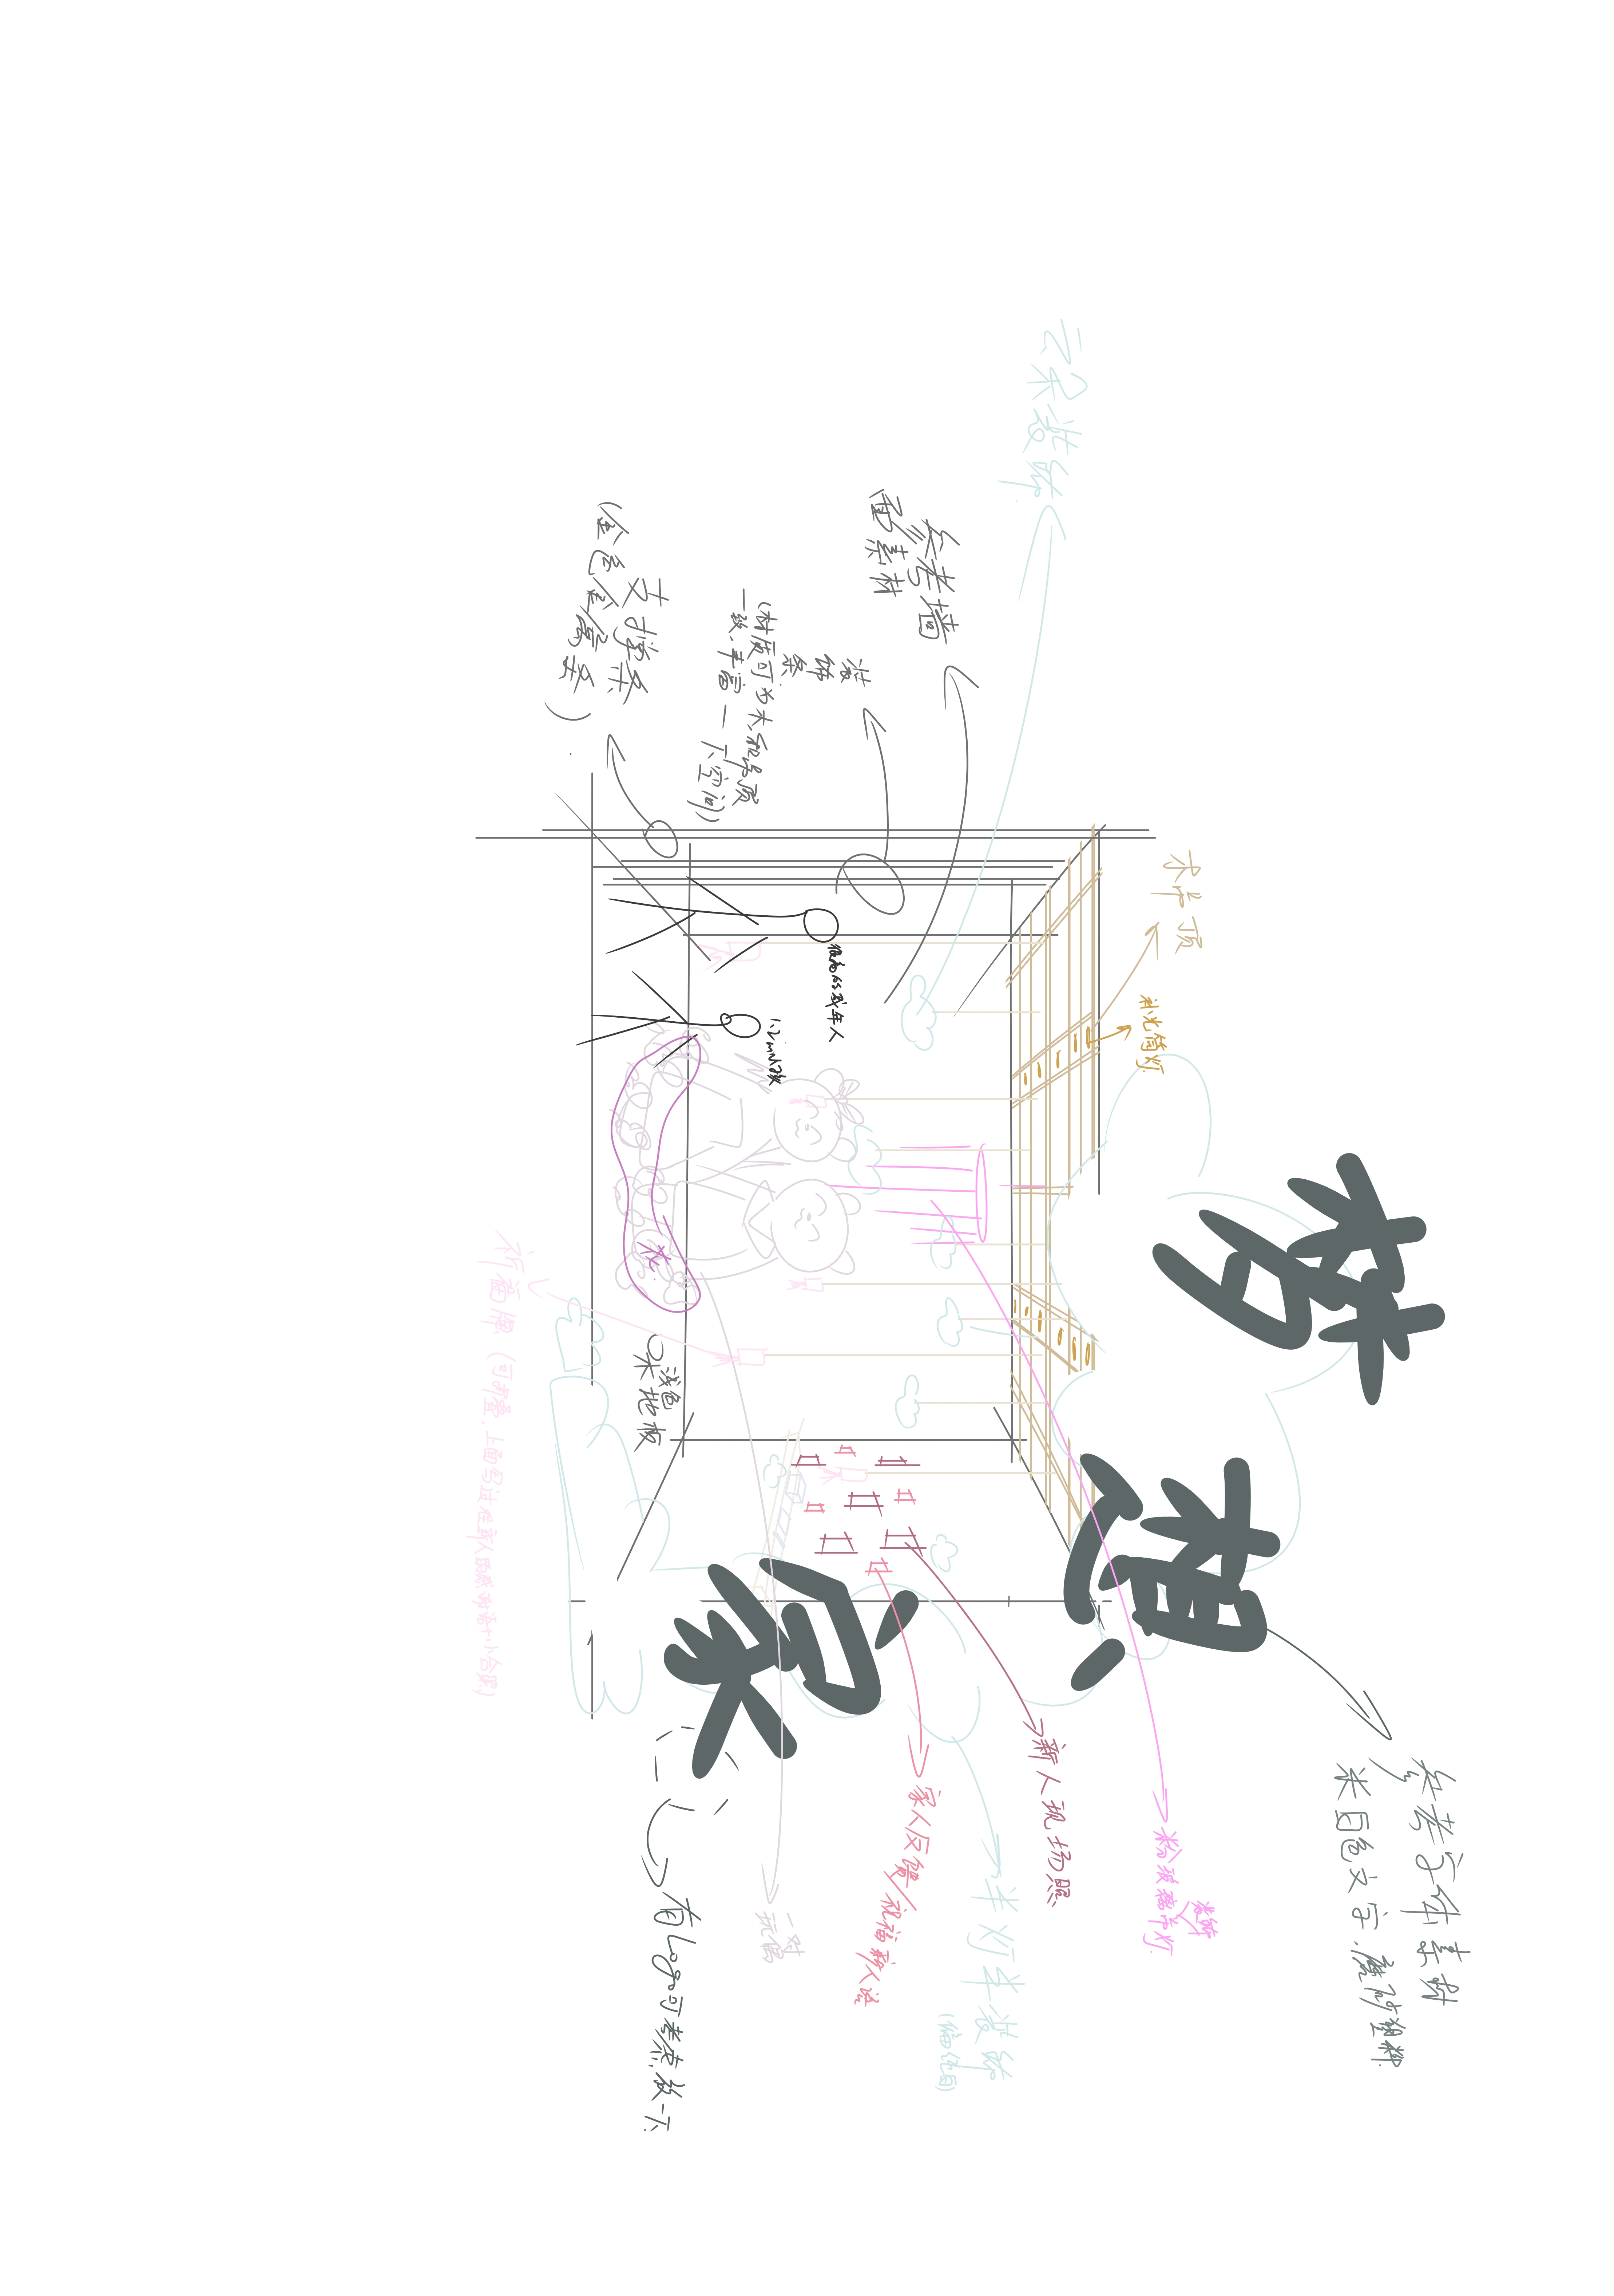
一个粗糙的想法图。

墙面参考
https://www.tuozhe8.com/thread-1403935-1-1.html
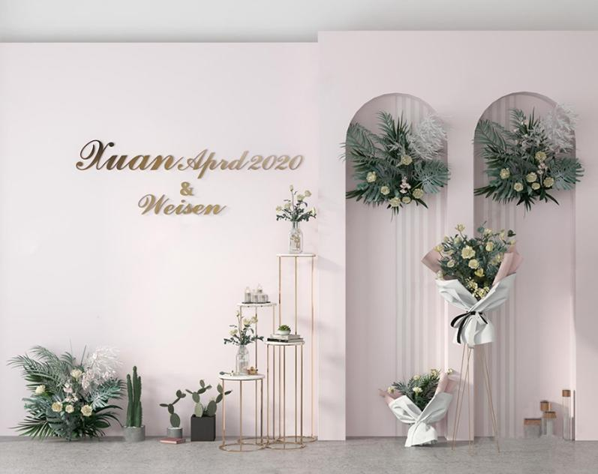
现代婚庆背景墙花架，北欧婚庆背景墙花架，展示背景墙，盆栽，婚庆，气球，轻奢花架，-室内设计-拓者设计吧 (tuozhe8.com)
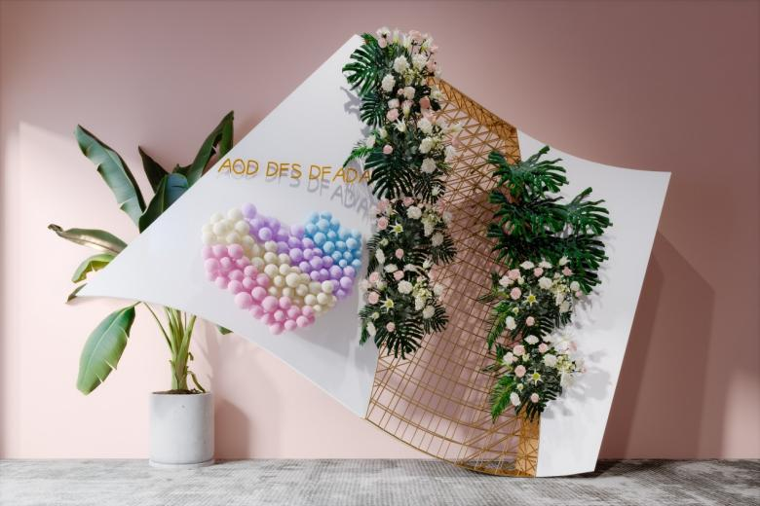

吊灯参考
婚礼设计3D效果图_穆夕-站酷ZCOOL
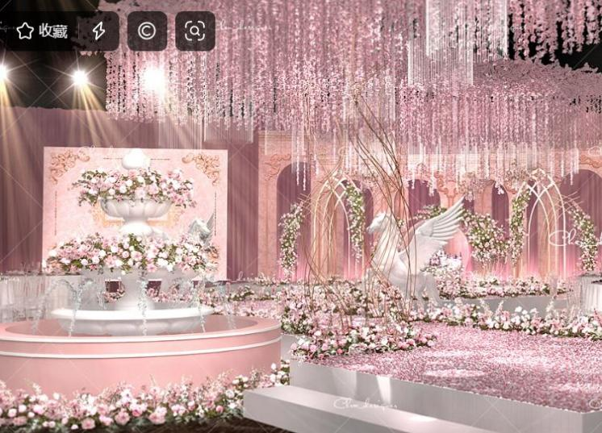
玩偶参考
bunnies 小羊公仔毛绒玩偶可爱送女友生日包邮情人节女生节礼物-淘宝网 (taobao.com)
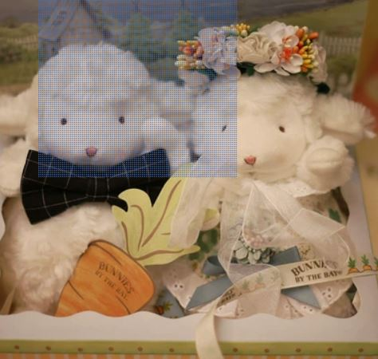
玩偶占地
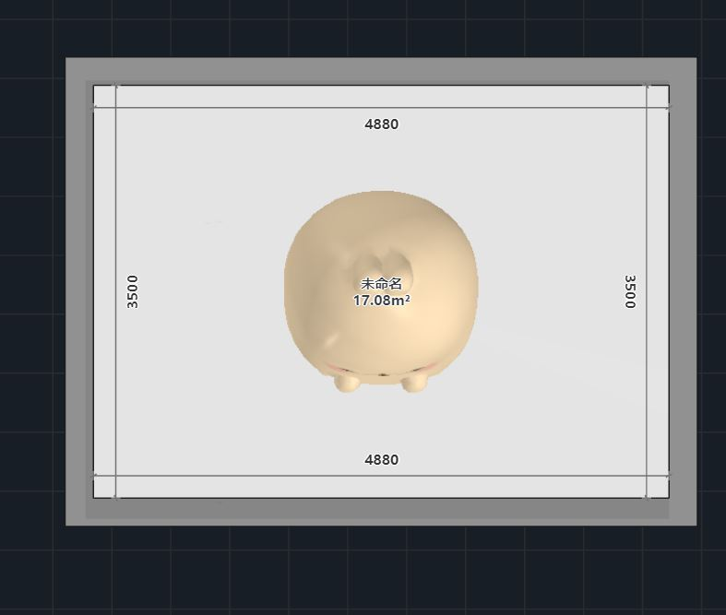

招牌后，云朵灯材质与效果参考
云朵造型吊灯网红云彩白云形橱窗服装店商铺奶茶店幼儿园装饰创意-淘宝网 (taobao.com)
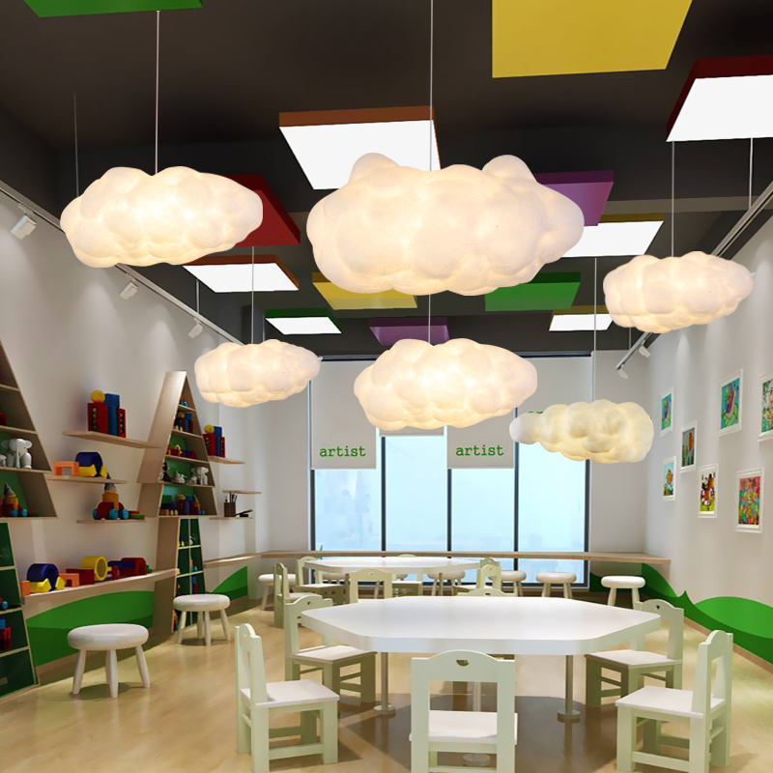

招牌字体参考
Aa棉花糖字体下载 - 觅知网 (51miz.com)
